

**LAPORAN**

**ALGORITMA PEMORGRAMAN**

**DISUSUN OLEH**

RIFAL FEBIYAN (2100018345)

SLOT SELASA 13.30 – KELAS G

**PROGRAM STUDI INFORMATIKA FAKULTAS TEKNOLOGI INDUSTRI**

**UNIVERSITAS AHMAD DAHLAN**

**TAHUN AJARAN 2021/2022**

**KEGIATAN PRAKTIKUM 3 : PERULANGAN**

Langkah 1.  
Dari tabel 3.1 di atas buatlah versi raptor-nya (Ingat versi raptor hanya memiliki 2 versi), Amati proses yang dilakukan pada variabel i.  
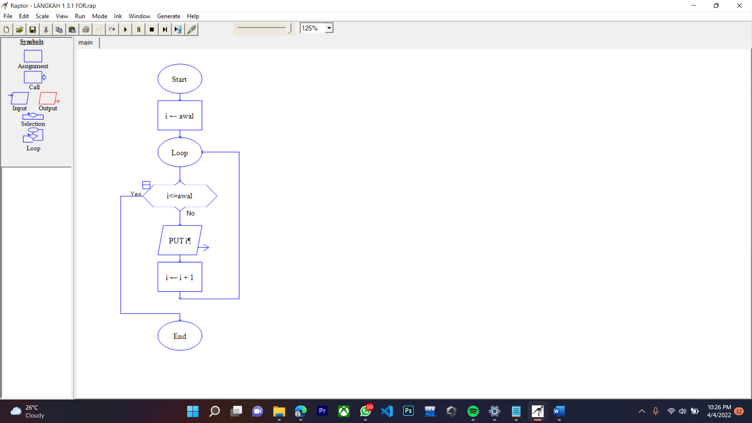

Langkah 2.  
Dengan cara yang sama lakukan untuk tabel 3.2 perhatikan perbedaan dari masing-masing kondisional dari raptor yang anda buat dari tabel 1 dan 2.  
**For loop:**  
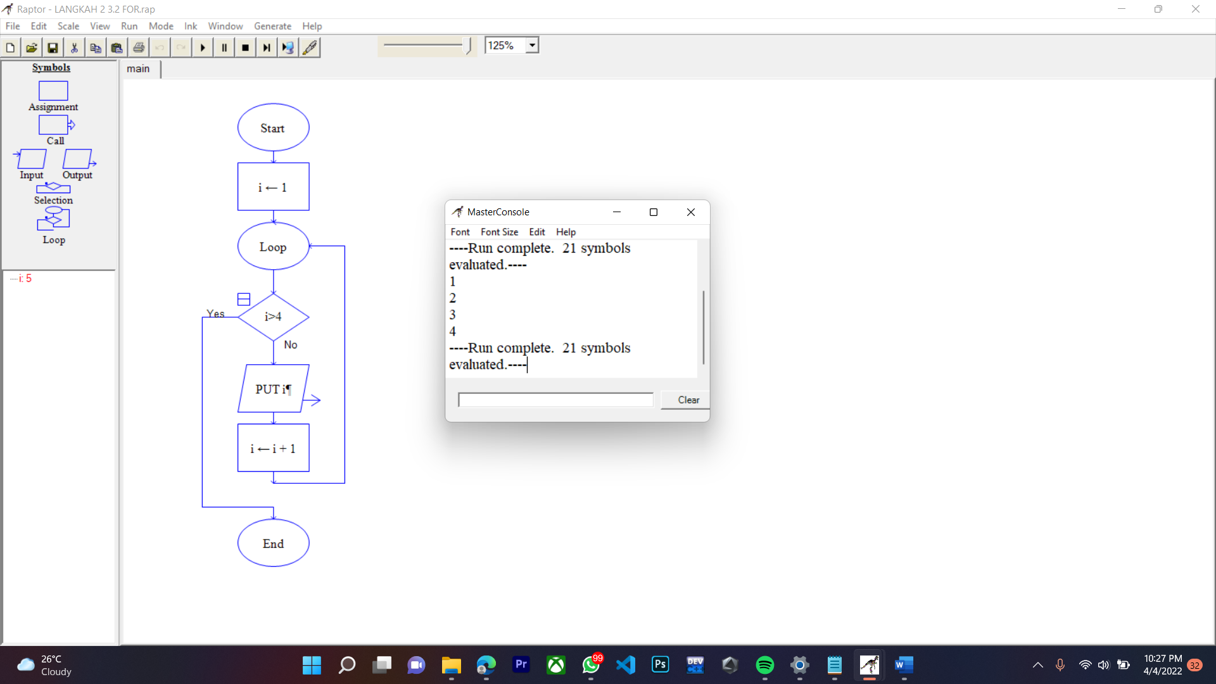 **Repeat-until :**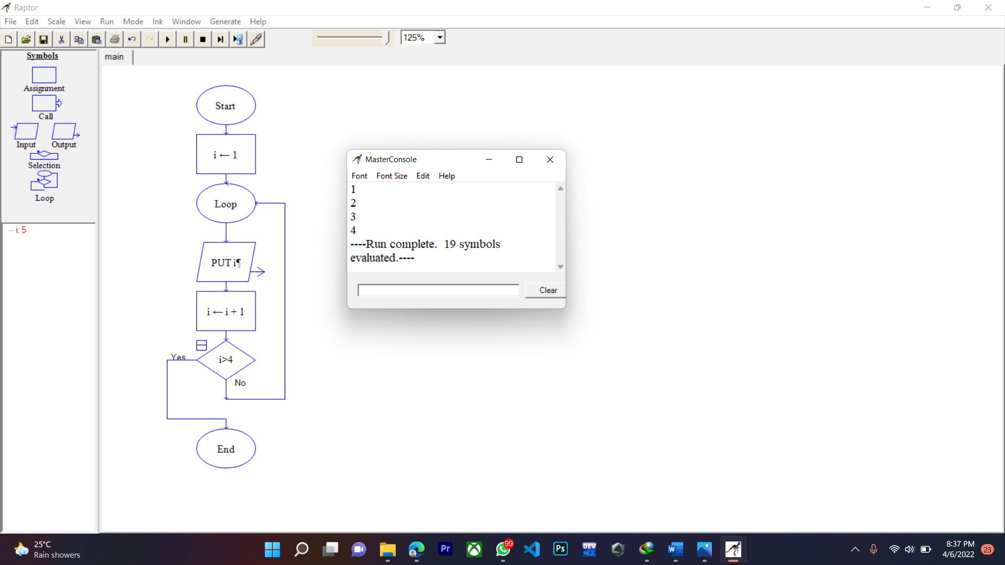

**Perbedaan:**Perbedaan pada langkah 1 adalah struktur umum perulangan (looping) flowchart menggunakan For sedangkan pada langkah 2 adalah penerapan perulangan For naik dan Repeat until

**Screenshot Repository di GitHub:**  
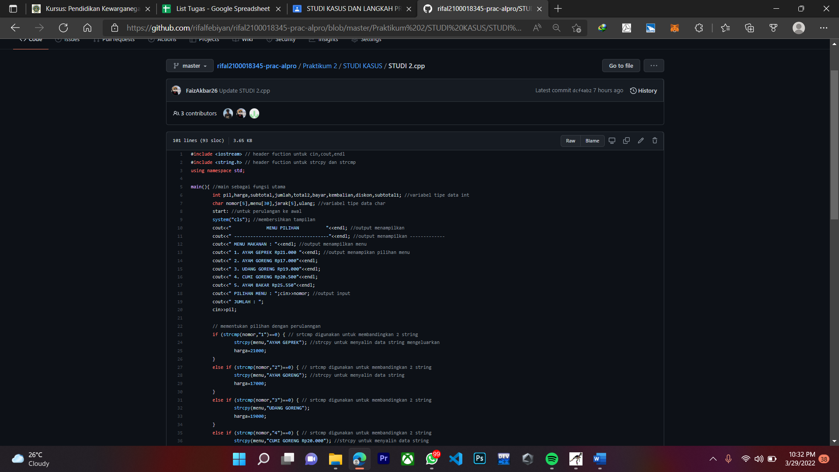 **Link:** [*https://github.com/rifalfebiyan/rifal2100018345-prac-alpro/blob/master/Praktikum%202/STUDI%20KASUS/STUDI%202.cpp*](https://github.com/rifalfebiyan/rifal2100018345-prac-alpro/blob/master/Praktikum%202/STUDI%20KASUS/STUDI%202.cpp)